**计算机网络作业**

71118415 叶宏庭

题目：

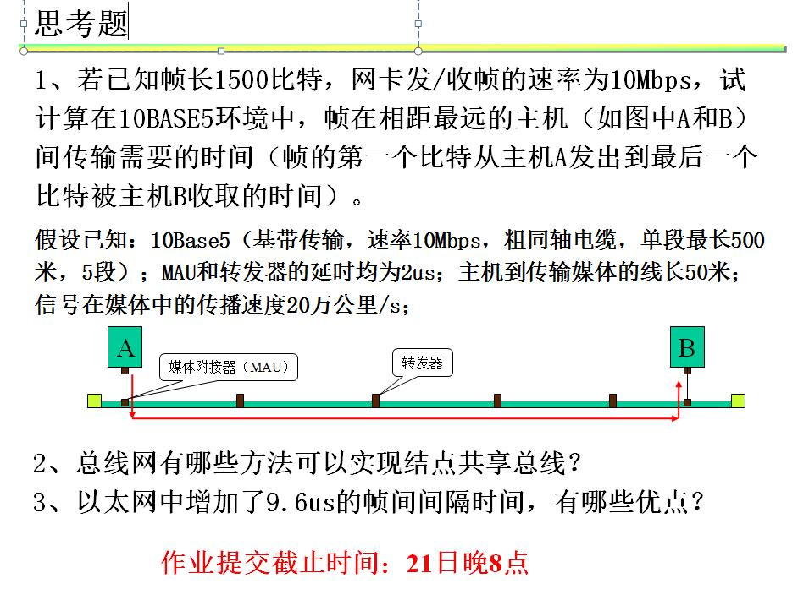

解答：

1. 网卡发送时间：1500bit/10Mbps = 150us；

帧传输时间：12.5us + 8us + (0.4us + 2us)*2=25.3us

所以传输时间为175.3us.

1. 无序竞争(CSMA/CD)，有序访问(令牌)。
2. 为了使接收帧的结点能有效处理接收的数据，清理接收的缓存。